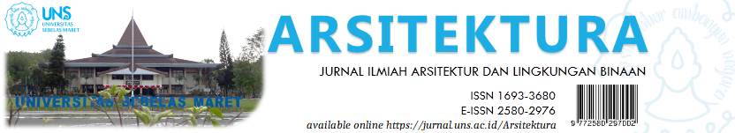

Volume 18 Issue 2 October 2020, pages:

IDENTIFIKASI DAN KONSEP PENGEMBANGAN
KAWASAN RUANG TERBUKA HIJAU (RTH)
KOTA PADANGSIDIMPUAN

identification and development
concepts green open space area (rth)
padangsidipuan city

Yunita Syafitri Rambe *
Program Studi Arsitektur, Fakultas Teknik^{1*}
Universitas Medan Area
yunirambe@staff.uma.ac.id

DOI:
Received: Revised Accepted: Available online:

Abstract
Urban areas in Indonesia tend to experience a typical problem, namely the high rate of population growth due to urbanization which causes the management of urban space to become increasingly difficult. The high and increasing number of urban population has implications for the high pressure on the use of urban space, so that it is necessary to organize the space in urban areas, especially public and social facilities as well as public open spaces in urban areas. Padangsidimpuan City is one of the cities in North Sumatra Province that has green open spaces but has not received special attention. So it is necessary to do research on identification and development. This is done with the aim of creating a comfortable, productive and sustainable urban space to create a sustainable existence of public open spaces in urban areas. The method used in this research is qualitative and quantitative methods with literature, interview, survey and recording techniques which later the data obtained will be analyzed for the development of green open spaces (RTH). It is hoped that the results of this research will be useful as a basic foundation for interested parties in developing and in further research.

Keywords: Identification, Development, RTH, Padangsidimuan

1. PENDAHULUAN
Lingkungan perkotaan hanya berkembang secara ekonomi, namun menurun secara ekologi. Padahal keseimbangan lingkungan perkotaan secara ekologi sama pentingnya dengan perkembangan nilai ekonomi kawasan perkotaan. Kualitas ruang terbuka publik, terutama ruang terbuka hijau (RTH) pada 30 tahun terakhir, mengalami penurunan yang sangat signifikan (Hijau & Permukiman, 2012).
Menurunnya kuantitas dan kualitas ruang terbuka publik tersebut, baik berupa Ruang terbuka hijau (RTH) dan ruang terbuka non-hijau, telah mengakibatkan menurunnya kualitas lingkungan perkotaan seperti seringnya terjadi banjir di perkotaan,tingginya polusi udara, dan meningkatnya kerawanan sosial, serta menurunnya produktivitas masyarakat akibat stress karena terbatasnya ruang yang tersedia untuk interaksi sosial.
Ruang Terbuka Hijau Kota Padangsidimpuan hanya berkisar 5% dari total luas lahan pemekaran dari Kabupaten Tapanuli Selatan. (Antara Sumut, 2019) Dimana seharusnya berdasarkan peraturan yang ada, sebuah koa harus memiliki 30 persen dari luas wilayah kota untuk dijadikan sebagai suatu Ruang Terbuka Hijau. Sesuai dengan Idealnya sebuah kota memiliki RTH minimal 30% dari total luas kota, mengacu pada KTT Bumi di Rio de Janeiro, Brazil (1992), dan dipertegas pada KTT Johannesburg, Afrika Selatan (2002).(Wahyu, n.d.).
Bagi wilayah dengan ciri kekotaan kuat, senantiasa akan dihadapkan pada kondisi semakin menurunnya kualitas dan kuantitas RTH yang dapat dialokasikan, karena desakan pertumbuhan sarana dan prasarana kota, sebagai konsekuensi dari dinamika meningkatnya kebutuhan warga kota akan wadah kegiatan (Samsudi, 2010). Kondisi Fsiknya juga beragam mulai dari datar bergelombang hingga curam. Masih tersedianya Ruang Terbuka Hijau pada 6 Kecamatan Kota Padangsidimpuan yang sudaah tidak memenuhi rasio sebuah perkotaan. Dengan pertumbuhan penduduk yan cukup bertambah dan rasio ruang terbuka hijau yang sudah tidak memenuhi standart kelayakan perkotaan dikhawatirkan rasio semakin kecil karena ditutupi oleh bangunan. Perlu adanya strategi dan kebijakan Pemerintah dalam pengembangan Ruang Terbuka Hijau. Hal ini menjadi dasar pemikiran dilakukannya penelitian. Perlu adanya identifikasi terhadap Ruang Terbuka Hijau (RTH) yang sesuai dengan klasifikasi teori RTH dan peraturan pemerintah di Kota Padangsidimpuan terhadap 6 Kecamatannya sehingga dengan adanya identifikasi ini akan menghasilkan pra konsep perancanga RTH di Kota Padangsidimpuan. Hal ini bertujuan dapat bermanfaat bagi landasan dasar identifikasi RTH di Kota Padangsidimpuan untuk dijadikan pengembangan sebuah kota.
Menurut Permen PU No. 5/PRT/2008) bahwasannya Ruang Terbuka Hijau (RTH) merupakan bagian dari ruang-ruang terbuka (open spaces) dalam penataan ruang suatu perkotaan yang diisi oleh tumbuhan, tanaman, dan vegetasi (endemik, introduksi) guna mendukung manfaat langsung dan/atau tidak langsung yang dihasilkan oleh RTH dalam kota tersebut yaitu keamanan, kenyamanan, kesejahteraan, dan keindahan wilayah perkotaan.(Undang-Undang, 2008).
Ruang Terbuka hijau adalah area memanjang/jalur dan/atau mengelompok, yang penggunaannya lebih bersifat terbuka, tempat tumbuh tanaman, baik yang tumbuh secara alamiah (Direktorat Jenderal Penataan Ruang, 2008). Dalam Peraturan Menteri Dalam Negeri No.1 Tahun 2007 tentang Penataan Ruang Terbuka Hijau Kawasan Perkotaan, ruang terbuka hijau kawasan perkotaan adalah bagian dari ruang terbuka suatu kawasan perkotaan yang diisi oleh tumbuhan dan tanaman guna mendukung manfaat ekologi, sosial, budaya, ekonomi dan estetika. (Menteri Dalam Negeri, 2007). Dilihat dari sifatnya ruang terbuka bisa dibedakan menjadi ruang terbuka privat (memiliki batas waktu tertentu untuk mengaksesnya dan kepemilikannya bersifat pribadi, contoh halaman rumah tinggal), ruang terbuka semi privat (ruang publik yang kepemilikannya pribadi namun bisa diakses langsung oleh masyarakat, contoh Senayan, Ancol) dan ruang terbuka public (kepemilikannya oleh pemerintah dan bisa diakses langsung oleh masyarakat tanpa batas waktu tertentu, contoh alun-alun, trotoar). Selain itu ruang terbuka pun bisa diartikan sebagai ruang interaksi (Kebun Binatang, Taman rekreasi, dll). (Rustam Hakim 2011)
Dalam Peraturan Menteri Pekerjaan Umum nomor: 05/PRT/M/2008 tentang Pedoman Penyediaan dan Pemanfaatan Ruang Terbuka Hijau di Kawasan Perkotaan di jelaskan jenis dan sifat dari ruang terbuka hijau (RTH). Secara fisik RTH dapat dibedakan menjadi RTH alami berupa habitat liar alami, kawasan lindung dan taman-taman nasional serta RTH non alami atau binaan seperti taman, lapangan olahraga, pemakaman atau jalur-jaur hijau jalan. Dilihat dari fungsi RTH dapat berfungsi ekologis, sosial budaya, estetika, dan ekonomi. Secara struktur ruang, RTH dapat mengikuti pola ekologis (mengelompok, memanjang, tersebar), maupun pola planologis yang mengikuti hirarki dan struktur ruang perkotaan. Dari segi kepemilikan, RTH dibedakan ke dalam RTH publik dan RTH privat. (Hijau & Permukiman, 2012)
Secara kualitas, RTH perlu dibangun dan dikembangkan untuk memenuhi beberapa kebutuhan dasar penghuninya. Faktor-faktor pertimbangan itu mencakup pertimbangan (Budi Santoso, 2012): a) Fisik atau dasar eksistensi lingkungan dengan membuat bentuk-bentuk geografis sesuai geotopograsinya b) Sosial, untuk medorong penghuninya bersosialisasi c) Ekonomi, untuk memberi peluang pengembangkan sumber produk yang bisa dijual (misal : bahan makanan berupa : bunga, buah, dedaunan/sayur mayur, bahkan untuk dipanen umbi dan atau akarnya d) Budaya, sebagai ruang untuk mengekspresikan seni-budaya masyarakat e) Kebutuhan akan terlayaninya hak-hak manusia (penduduk) untuk mendapatkan lingkungan yang aman (termasuk dari segi pentingnya kesehatan), nyaman, indah dan lestari yaitu fungsional dan estetis. Secara umum penataan ruang ditujukan untuk menghasilkan suatu perencanaan tata ruang yang kita inginkan dimasa yang akan datang. Rencana tersebut lalu diwujudkan dalam bentuk pemanfaatan ruang yang sesuai dengan rencana yang ditetapkan. Pada dasarnya perencanaan tata ruang perkotaan dimulai dengan mengidentifikasi kawasan-kawasan yang secara alami harus diselamatkan (kawasan lindung) untuk menjamin kelestarian fungsi lingkungan, dan kawasan-kawasan yang secara alami rentan terhadap bencana(prone to natural hazards) seperti gempa, longsor, banjir maupun bencana alam lainnya. Ada dua manfaat Ruang Terbuka Hijau (RTH) pada kawasan perkotaan yaitu (Direktorat Jenderal Penataan Ruang, 2008) : a) Manfaat langsung (dalam pengertian cepat dan bersifat tangible), yaitu membentuk keindahan dan kenyamanan (teduh, segar, sejuk) dan mendapatkan bahan-bahan untuk dijual (kayu, daun, bunga, buah). b) Manfaat tidak langsung (berjangka panjang dan bersifat intangible), yaitupembersih udara yang sangat efektif, pemeliharaan akan kelangsungan persediaan air tanah, pelestarian fungsi lingkungan beserta segala isi flora dan fauna yang ada (konservasi hayati atau keanekaragaman hayati). Berdasarkan ketentuan mengenai jenis-jenis RTHKP dijelaskan pada Permendagri No. 1 Tahun 2007 Tentang Penataan Ruang Terbuka Hijau Kawasan Perkotaan meliputi 23 jenis yaitu sebagai berikut : a) Taman Lingkungan; b) Taman Kecamatan c) RTH taman kota; d) Hutan Kota e) RTH jalur jalan hijau; f) RTH ruang pejalan kaki; g) Jalur hijau sempadan rel kereta api; h) Jalur hijau pada jaringan tegangan tinggi; i) RTH sempadan sungai; j) RTH sumber air baku/mata air; k) RTH pemakaman; l) RTH lapangan olahraga m)Perkebunan n) Pertanian lahan basah. (Susilowati & -, 2013)
Identifikasi yang dilakukan menjadi sebuah hal penting yang dilakukan dalam penelitian ini. Dengan adanya penelitian ini, menjadi landasar dasar dalam penelitian lanjutan dan penelitian yang lebih dalam lagi dala sebuah penelitia terhadap Ruang Terbuka Hijau baik pada Kota Padangsidimpuan ataupun penelitian Ruang Terbuka Hijau pada Kota lainnya.

2. METODE
Metode penelitian yang diaplikasikan dalam penelitian ini adalah jenis “metode deskriptif” yakni cara menggambarkan kondisi lapangan untuk mengungkap secara akurat mengenai berbagai keadaan di lapangan pada saat penelitian berlangsung, salah satunya denganidentifikasi terhadap Kawasan Ruang Terbuka Hijau, diperlukan awalnya adanya pengelompokka identifikasi berdasarkan klasifikasi dari tinjauan teori yang ada. (Suciyani, 2018) Sumber data yang digunakan yakni data primer dan data sekunder. Menurut Arikunto (2006) sumber data dalam penelitian adalah subyek dari mana data dapat diperoleh. Sedangkan teknik pengumpulan data yang digunakan dalam penelitian ini adalah teknik Triangulasi (observasi, wawancara, dan studi dokumentasi). Menurut Nasution (2003) Teknik Triangulasi dapat digunakan untuk mengecek kebenaran data dan juga untuk memperkaya data dilapangan. Data Primer diperoleh dengan cara melakukan observasi lapangan pada RTH

3. HASIL DAN PEMBAHASAN
Keberadaan Ruang Terbuka Hijau di Kota Padangsidimpuan berupa pulau jalan, lapangan olah raga, pemakaman dan Ruang Terbuka Hijau taman kota menyebar di Ibukota Kecamatan. Untuk jenis dan luas Ruang Terbuka Hijau di kota Padangsidimpuan, dapat dilihat pada table berikut

Tabel 1 Jenis Dan Luas Ruang Terbuka Hijau (RTH) Di Kota Padangsidimpuan
Jenis Tanah | Luas (Ha)
RTH Hutan Kota | 2,692,05
RTH Kawasan Sekitar Mata Air | 272,36
RTH Sempadan Sungai (15 m) | 215,81
RTH Sempadan Sungai (50 m) | 1,940,75
RTH Sempadan Sungai (100 m) | 851,21
RTH Sempadan Sutet | 466,47
RTH Taman Kota | 0,71
RTH Lapangan OLahraga | 10,62
RTH Pemakaman | 14,84
RTH Pulau Jalan | 0,32
Luas Total | 6,464,60
Di Padangsidimpuan Hutan Kota di 6 Kecamatan dan Taman Kota terdapat di Kecamatan Padangsidimpuan Tenggara. Ruang terbuka hijau publik juga dapat berbentuk Lapangan Olah Raga, Taman Kota, dan Hutan Kota. Berikut data Lapangan Olah Raga, Taman Kota serta Hutan Kota di Kota Padangsidimpuan yang dapat dilihat pada Tabel berikut

Tabel 2 Lapangan Olah Raga Di Kota Padangsidimpuan
No. | Kecamatan | Jumlah | Luas  (Hektar)
1 | PSP Hutaimbaru | 4 | 2,02
2 | PSP Angkola Julu | 2 | 2,26
3 | PSP Utara | 3 | 1,42
4 | PSP Selatan | 3 | 1,78
5 | PSP Tenggara | 3 | 2,47
6 | PSP Batunadua | 1 | 0,67
TOTAL |  | 16 | 10,62

Tabel 3. Hutan Kota Di Kota Padangsidimpuan
No. | Kecamatan | Luas (Ha)
1 | Padangsidimpuan Angkola Julu | 306,25
2 | Padangsidimpuan Hutaimbaru | 67,02
3 | Padangsidimpuan Utara | 342,93
4 | Padangsidimpuan Selatan | 420,15
5 | Padangsidimpuan Tenggara | 581,37
6 | Padangsidimpuan Batunadua | 1.248,83
TOTAL LUAS |  | 2.966,55

Adapun jalur hijau dikota Padangsidimpuan terbagi menjadi beberpa jenis sebagai berikut:
- Jalur Hijau Sepanjang Jaringan Jalan (Pulau Jalan, median jalan dan jalur pejalan kaki)
- Jalur Hijau Di Bawah Saluran Udara Tegangan Tinggi
Kriteria kawasan sekitar jalur utama listrik tegangan tinggi diatur dalam Permen PU No. 5 Tahun 2008. Ketentuan lebar sempadan jaringan tenaga listrik yang dapat digunakan sebagai RTH adalah sebagai berikut :
- Garis sempadan jaringan tenaga listrik adalah 64 m yang ditetapkan dari titik tengah jaringan tenaga listrik;
- Ketentuan jarak bebas minimum antara pengantar SUTT dengan tanah dan benda lain
Secara umum tidak ada patokan khusus mengenai kebutuhan ruang bagi TPU dan perkembangannya disesuaikan dengan kebutuhannya. Adapun tempat pemakaman umum di Kota Padangsidimpuan Terdiri dari :
- Pemakaman Muslim Silandit
- Pemakaman Pahlawan
- Pemakaman umum di 6 Ibukota Kecamatan
- Pemakaman Tionghoa
Tabel 4. Tempat Pemakaman Umum Di Kota Padangsidimpuan
No | Kecamatan | Jumlah Pemakaman
1 | Padangsidimpuan Tenggara | 8 Lokasi
2 | Padangsidimpuan Selatan | 7 Lokasi
3 | Padangsidimpuan Batunadua | 3 Lokasi
4 | Padangsidimpuan Utara | 0
5 | Padangsidimpuan Hutaimbaru | 2 Lokasi
6 | Padangsidimpuan Angkola Julu | 1 Lokasi
Jumlah |  | 21 Pemakaman

Di Kota Padangsidimpuan, jenis-jenis ruang terbuka hijau taman sebesar di berbagai kecamatan. Jenis dan variasi ruang terbuka hijau taman dan hutan kota di Kota Padangsidimpuan ini sangat sedikit. Berikut ini merupakan ketersediaan ruang terbuka hijau (RTH) taman dan hutan kota yang terdapat di Kota Padangsidimpuan. Berdasarkan data ketersediaan ruang terbuka hijau yang ada di Kota Padangsidimpuan, jenis ruang terbuka hijau taman dan hutan kota yang ada di Kota Padangsidimpuan sangat sedikit dan beragam. Berikut beberapa ilustrasi ruang terbuka hijau berupa taman dan hutan Kota yang ada di Kota Padangsidimpuan.
Di Kota Padangsidimpuan ruang terbuka hijau dengan fungsi tertentu ini dapat berupa Ruang Terbuka Hijau jaringan listrik tegangan tinggi, pemakaman umum (TPU), buffer zone TPA dan buffer zone PLN pembangkit. Untuk Ruang Terbuka Hijau buffer zone TPA dan PLN pembangkit hanya terdapat di beberapa wilayah , sedangkan Ruang Terbuka Hijau pemakaman umum yang secara merata tersebar pada tiap-tiap wilayah kecamatan di Kota Padangsidimpuan yakni sebagai berikut :

Tabel 5. RTH Tempat Pemakaman Umum Di Kota Padangsidimpuan
No | Nama Makam | Kecamatan | Kelurahan | Alamat | Luas (Hektar
1 | TPU Silandit | Padangsidimpuan Selatan | Aek Tampang | Jalan Imam Bonjol | 4,26
2 | Taman Makam Pahlawan | Padangsidimpuan Selatan | Ujung Padang | Jalan Melati | 0,73

Di Kota Padangsidimpuan hutan kota berada di Kecamatan Padangsidimpuan Hutaimbaru, Kecamatan Padangsidimpuan Angkola Julu, Kecamatan Padangsidimpuan Utara, Kecamatan Padangsidimpuan Selatan, Kecamatan Padangsidimpuan Tenggara dan Kecamatan Padangsidimpuan Batunadua.

  - Penyediaan RTH menurut RTRW Kota Padangsidimpuan
Adapun rencana pengembangan Ruang Terbuka Hijau Kota yang tertuang dalam Rencana Tata Ruang Wilayah Kota Padangsidimpuan antara lain:
- Ruang Terbuka Hijau (RTH) Publik, direncanakan hingga Tahun 2033 di Kota lebih kurang seluas 3.509,04Ha atau lebih kurang 22,02 persen dari luas wilayah Kota yang terdiri atas:
  - RTH taman Kota di Kecamatan Padangsidimpuan Utara, Kecamatan Padangsidimpuan Selatan, Kecamatan Padangsidimpuan Tenggara,Kecamatan Padangsidimpuan Batunadua, Kecamatan Padangsidimpuan Hutaimbaru dan Kecamatan Padangsidimpuan Angkola Julu seluas lebih kurang 8,74 Ha;
  - RTH taman wisata alam dan taman rekreasi di Kecamatan Padangsidimpuan Utara dan Kecamatan Padangsidimpuan Hutaimbaru seluas 36 Ha;
  - RTH taman lingkungan perumahan dan permukiman yang tersebar di Kecamatan Padangsidimpuan Utara, Kecamatan Padangsidimpuan Selatan, Kecamatan Padangsidimpuan Tenggara, Kecamatan Padangsidimpuan Batunadua, dan Kecamatan Padangsidimpuan Hutaimbarudan Kecamatan Padangsidimpuan Angkola Juluseluas lebih kurang12 Ha;
  - RTH taman lingkungan perkantoran, pendidikan dan gedung komersial di Desa Pal IV Pijorkoling Kecamatan Padangsidimpuan Tenggara, Kelurahan Batunadua Jae, Kelurahan Batunadua Julu, Desa Ujunggurap Kecamatan Padangsidimpuan Batunadua Kelurahan Sadabuan Kecamatan Padangsidimpuan Utara seluaslebih kurang111,50 Ha;
  - RTH Pekuburan dan Sentra pemakaman yang tersebar di Kecamatan Padangsidimpuan Utara, Kecamatan Padangsidimpuan Selatan, Kecamatan Padangsidimpuan Tenggara, Kecamatan Padangsidimpuan Batunadua, Kecamatan Padangsidimpuan Hutaimbaru dan Kecamatan Padangsidimpuan Angkola Julu seluas lebih kurang158 Ha;
  - RTH lapangan olahraga yang tersebar di Kecamatan Padangsidimpuan Utara, Kecamatan Padangsidimpuan Selatan, Kecamatan Padangsidimpuan Tenggara, Kecamatan Padangsidimpuan Batunadua, Kecamatan Padangsidimpuan Hutaimbaru dan Kecamatan Padangsidimpuan Angkola Julu seluas lebih kurang18 Ha;
  - RTH lahan pertanian diperkotaan yang tersebar di Kecamatan Padangsidimpuan Utara, Kecamatan Padangsidimpuan Selatan, Kecamatan Padangsidimpuan Tenggara, Kecamatan Padangsidimpuan Batunadua, Kecamatan Padangsidimpuan Hutaimbaru dan Kecamatan Padangsidimpuan Angkola Julu seluas lebih kurang1.618 Ha;
  - RTH Saluran Udara Tegangan Ekstra Tinggi (SUTET) dari Sipirok Kabupaten Tapanuli Selatan, melalui Desa Mompang - Desa Simatohir - Desa Rimba Soping - Kelurahan Batunadua Julu, dari Sibolga melalui Kelurahan Palopat Maria - Kelurahan Sabungan Jae - Kelurahan Losung Batu - Kelurahan Bonan Dolok, bertemu di Kelurahan Sitamiang, terus ke arah Kabupaten Mandailing Natal melalui Kelurahan Silandit - Desa Aek Bayur - Desa Pudun Jae - Desa Palopat PK - Kelurahan Pijor Koling - Desa Salambue - Desa Manunggang Julu - Desa Manegen, pengembangan dengan kapasitas 275 kV dari Gunung Tua melalui Desa Bargot Topong - Desa Ujung Gurap - Desa Baruas - Desa Pudun Julu - Desa Pudun Jae - Desa Palopat PK - Kelurahan Pijor Koling - Desa Salambue - Desa Manunggang Julu - Desa Manegen, ke Provinsi Sumatera Barat, serta Pengembangan Saluran Udara Tegangan Ekstra Tinggi (SUTET) dengan kapasitas 175 kV dari Batang Toru Kabupaten Tapanuli Selatan melalui Kelurahan Palopat Maria - Kelurahan Hutaimbaru - Desa Partihaman Saroha - Kelurahan Panyanggar - Kelurahan Hanopan - Kelurahan Sidangkal - Kelurahan Sihitang, menuju Desa Palopat Pijorkoling ke Provinsi Sumatera Baratdengan luas lebih kurang108,141 Ha;
  - RTH sempadan sungai di Kecamatan Padangsidimpuan Utara - Kecamatan Padangsidimpuan Selatan - Kecamatan Padangsidimpuan Tenggara - Kecamatan Padangsidimpuan Batunadua - Kecamatan Padangsidimpuan Hutaimbaru dan Kecamatan Padangsidimpuan Angkola Julu seluas lebih kurang7,50 Ha;
  - RTH jalur pengaman jalan, median jalan, rel kerata api, pipa gas dan pedistrian di wilayah Kota Padangsidimpuan seluas lebih kurang 83,23 Ha;dan
  - RTH daerah penyangga (buffer zone) Perbukitan Sirata, Perbukitan Dolok Batu Rumbi dan Perbukitan Simulak Anjing Kelurahan Panyanggar, Desa Partihaman Saroha, Perbukitan Sihitang, Perbukitan Sopo Indah, Perbukitan Sigulang, Desa Labuhan Rasoki, Desa Labuhan Labo, Desa Perkebunan PK, Perbukitan Bukit Barisan Kecamatan Padangsidimpuan Batunadua, Kelurahan Palopat Maria, Desa TinjomanKelurahan Lembah Lubuk Manik, Kelurahan Lubuk Raya, Desa Pintu Langit Jae, Desa Simasom, Desa Simatohir,dan Desa Rimba Soping seluas lebih kurang1.347,93 Ha.
- Ruang Terbuka Hijau (RTH) Privat direncanakan hingga Tahun 2033 di Kota lebih kurang seluas 1.636,27Ha atau lebih kurang 10,27persen dari luas wilayah kota yang terdiri atas:
- RTH Permukiman Kecamatan Padangsidimpuan Utara, Kecamatan Padangsidimpuan Selatan, Kecamatan Padangsidimpuan Tenggara, Kecamatan Padangsidimpuan Batunadua, Kecamatan Padangsidimpuan Hutaimbaru dan Kecamatan Padangsidimpuan Angkola Julu seluas lebih kurang180 Ha;
- RTH Perdagangan dan Jasa di Kecamatan Padangsidimpuan Utara, Kecamatan Padangsidimpuan Selatan, Kecamatan Padangsidimpuan Tenggara, Kecamatan Padangsidimpuan Batunadua, Kecamatan Padangsidimpuan Hutaimbaru dan Kecamatan Padangsidimpuan Angkola Juluseluas lebih kurang 6 Ha;
- RTH Kawasan Pariwisata Alam dan Pariwisata Buatan di Kecamatan Padangsidimpuan Utara, Kecamatan Padangsidimpuan Selatan, Kecamatan Padangsidimpuan Tenggara, Kecamatan Padangsidimpuan Batunadua, Kecamatan Padangsidimpuan Hutaimbaru dan Kecamatan Padangsidimpuan Angkola Julu seluas lebih kurang30 Ha;
- RTH Perindustrian dan Pergudangan di Kecamatan Padangsidimpuan Utara, Kecamatan Padangsidimpuan Selatan, Kecamatan Padangsidimpuan Tenggara, Kecamatan Padangsidimpuan Batunadua, Kecamatan Padangsidimpuan Hutaimbaru dan Kecamatan Padangsidimpuan Angkola Juluseluas lebih kurang60 Ha;
- RTH Kawasan Pertahanan dan Keamanan Kelurahan Padangmatinggi, Kelurahan Batang Ayumi Julu, Kelurahan Losung Batu seluas lebih kurang4,52 Ha; dan
- RTH peruntukan lainnya di Kecamatan Padangsidimpuan Utara, Kecamatan Padangsidimpuan Selatan, Kecamatan Padangsidimpuan Tenggara, Kecamatan Padangsidimpuan Batunadua, Kecamatan Padangsidimpuan Hutaimbaru dan Kecamatan Padangsidimpuan Angkola Julu seluas lebih kurang1.355,75 Ha.

  - Analisa Distribusi Ruang Terbuka Hijau Taman Kota
    - Kecamatan Padangsidimpuan Utara
Di Kecamatan Padangsidimpuan Utara capaian luasan ruang terbuka hijau taman kota yaitu 0,82 Ha yang menyebar di seluruh kelurahan di kecamatan. Adapun kelurahan yang memiliki capaian luasan ruang terbuka hijau taman kota terbesar yaitu di Kelurahan Panyanggar sebesar 0,22 Ha, sedangkan kelurahan yang memiliki capaian luasan ruang terbuka hijau taman kota terkecil yaitu Kelurahan Kantin, Timbangan, Wek II, Wek III, dan Wek IV sebesar 0,01 Ha, seperti terlihat pada Tabel berikut ini

Tabel 6. Capaian Luasan Ruang Terbuka Hijau Taman Kota (Ha) Di Kecamatan Padangsidimpuan Utara
No. | Kecamatan | Desa/Kelurahan | Luas Wilayah (Ha) | Capaian Luasan Ruang Terbuka Hijau Taman Kota (Ha)
1. | Padangsidimpuan Utara | Kel. Batang Ayumi Jae | 27.79 | 0.02
1. | Padangsidimpuan Utara | Kel. Batang Ayumi Julu | 269.65 | 0.15
1. | Padangsidimpuan Utara | Kel. Bincar**) | 31.42 | 0.02
1. | Padangsidimpuan Utara | Kel. Bonan Dolok | 80.51 | 0.04
1. | Padangsidimpuan Utara | Kel. Kantin**) | 15.24 | 0.01
1. | Padangsidimpuan Utara | Kel. Kayu Ombun**) | 56.80 | 0.03
1. | Padangsidimpuan Utara | Kel. Losung Batu | 321.57 | 0.18
1. | Padangsidimpuan Utara | Kel. Panyanggar | 407.76 | 0.22
1. | Padangsidimpuan Utara | Kel. Sadabuan | 68.51 | 0.04
1. | Padangsidimpuan Utara | Kel. Tano Bato | 49.42 | 0.03
1. | Padangsidimpuan Utara | Kel. Timbangan**) | 15.16 | 0.01
1. | Padangsidimpuan Utara | Kel. Tobat | 27.53 | 0.02
1. | Padangsidimpuan Utara | Kel. Wek I | 75.98 | 0.04
1. | Padangsidimpuan Utara | Kel. Wek II | 23.96 | 0.01
1. | Padangsidimpuan Utara | Kel. Wek III | 11.80 | 0.01
1. | Padangsidimpuan Utara | Kel. Wek IV | 14.80 | 0.01
1. | Padangsidimpuan Utara | JUMLAH | 1,497.90 | 0.82

    - Kecamatan Padangsidimpuan Selatan
Di Kecamatan Padangsidimpuan Selatan capaian luasan ruang terbuka hijau taman kota yaitu 1,06 Ha yang menyebar di seluruh kelurahan di kecamatan. Adapun kelurahan yang memiliki capaian luasan ruang terbuka hijau taman kota terbesar yaitu di Kelurahan Silandit sebesar 0,18 Ha, sedangkan kelurahan yang memiliki capaian luasan ruang terbuka hijau taman kota terkecil yaitu Kelurahan Sitamiang sebesar 0,02 Ha, seperti terlihat pada Tabel 7.

Tabel 7. Capaian Luasan Ruang Terbuka Hijau Taman Kota (Ha) Di Kecamatan Padangsidimpuan Selatan
No. | Kecamatan | Desa/Kelurahan | Luas Wilayah (Ha) | Capaian Luasan Ruang Terbuka Hijau Taman Kota (Ha)
1 | Padangsidimpuan Selatan | Kel. Aek Tampang | 290.54 | 0.16
1 | Padangsidimpuan Selatan | Kel. Hanopan | 269.14 | 0.15
1 | Padangsidimpuan Selatan | Kel. Losung | 156.38 | 0.09
1 | Padangsidimpuan Selatan | Kel. Padang Matinggi | 87.79 | 0.05
1 | Padangsidimpuan Selatan | Kel. Padang Matinggi Lestari**) | 63.8 | 0.04
1 | Padangsidimpuan Selatan | Kel. Sidangkal | 262.22 | 0.14
1 | Padangsidimpuan Selatan | Kel. Silandit | 331.48 | 0.18
1 | Padangsidimpuan Selatan | Kel. Sitamiang | 42.69 | 0.02
1 | Padangsidimpuan Selatan | Kel. Sitamiang baru**) | 149.27 | 0.08
1 | Padangsidimpuan Selatan | Kel. Ujung Padang | 95.2 | 0.05
1 | Padangsidimpuan Selatan | Kel. Wek V | 53.18 | 0.03
1 | Padangsidimpuan Selatan | Kel. Wek VI | 125.05 | 0.07
1 | Padangsidimpuan Selatan | JUMLAH | 1926.74 | 1.06

    - Kecamatan Padangsidimpuan Tenggara
Di Kecamatan Padangsidimpuan Tenggara capaian luasan ruang terbuka hijau taman kota yaitu 2,07 Ha yang menyebar di seluruh kelurahan di kecamatan. Adapun desa yang memiliki capaian luasan ruang terbuka hijau taman kota terbesar yaitu di Desa Labuhan Labo sebesar 0,37 Ha, sedangkan desa yang memiliki capaian luasan ruang terbuka hijau taman kota terkecil yaitu Desa Huta Koje Pijor Koling sebesar 0,02 Ha, seperti terlihat pada Tabel 8

Tabel 8 Capaian Luasan Ruang Terbuka Hijau Taman Kota (Ha) Di Kecamatan Padangsidimpuan Tenggara
No. | Kecamatan | Desa/Kelurahan | Luas Wilayah (Ha) | Capaian Luasan Ruang Terbuka Hijau Taman Kota (Ha)
1 | Padangsidimpuan Tenggara | Desa Goti | 334.56 | 0.18
1 | Padangsidimpuan Tenggara | Desa Huta Koje Pijor Koling | 37.24 | 0.02
1 | Padangsidimpuan Tenggara | Desa Huta Limbong | 46.94 | 0.03
1 | Padangsidimpuan Tenggara | Desa Huta Lombang | 56.49 | 0.03
1 | Padangsidimpuan Tenggara | Desa Huta Padang Pk | 104.92 | 0.06
1 | Padangsidimpuan Tenggara | Desa Labuhan Labo | 675.58 | 0.37
1 | Padangsidimpuan Tenggara | Desa Labuhan Rasoki | 316.88 | 0.17
1 | Padangsidimpuan Tenggara | Desa Manegen | 92.59 | 0.05
1 | Padangsidimpuan Tenggara | Desa Manunggang Jae | 103.09 | 0.06
1 | Padangsidimpuan Tenggara | Desa Manunggang Julu | 216.3 | 0.12
1 | Padangsidimpuan Tenggara | Desa Pal IV P Koling | 491.6 | 0.27
1 | Padangsidimpuan Tenggara | Desa Perk P Koling | 458.89 | 0.25
1 | Padangsidimpuan Tenggara | Kel. Pijor Koling | 152.03 | 0.08
1 | Padangsidimpuan Tenggara | Desa Purbatua P Koling | 96.85 | 0.05
1 | Padangsidimpuan Tenggara | Desa Salambue | 88.18 | 0.05
1 | Padangsidimpuan Tenggara | Desa Sigulang | 72.94 | 0.04
1 | Padangsidimpuan Tenggara | Kel. Sihitang | 343.36 | 0.19
1 | Padangsidimpuan Tenggara | Desa Tarutung Baru | 81.6 | 0.04
1 | Padangsidimpuan Tenggara | JUMLAH | 3770.04 | 2.07

    - Kecamatan Padangsidimpuan Batunadua
Di Kecamatan Padangsidimpuan Batunadua capaian luasan ruang terbuka hijau taman kota yaitu 2,29 Ha yang menyebar di seluruh kelurahan di kecamatan. Adapun desa yang memiliki capaian luasan ruang terbuka hijau taman kota terbesar yaitu di Desa Simirik sebesar 0,38 Ha, sedangkan desa yang memiliki capaian luasan ruang terbuka hijau taman kota terkecil yaitu Desa Aek Bayur sebesar 0,00 Ha, seperti terlihat pada Tabel 9

Tabel 9.Capaian Luasan Ruang Terbuka Hijau Taman Kota (Ha) Di Kecamatan Padangsidimpuan Batunadua
No. | Kecamatan | Desa/Kelurahan | Luas Wilayah (Ha) | Capaian Luasan Ruang Terbuka Hijau Taman Kota (Ha)
1 | Padangsidimpuan Batunadua | Desa Aek Bayur | 7.89 | 0.00
1 | Padangsidimpuan Batunadua | Desa Aek Najaji | 99.24 | 0.05
1 | Padangsidimpuan Batunadua | Desa Aek Tuhul | 129.19 | 0.07
1 | Padangsidimpuan Batunadua | Desa Bargot Topong | 769.65 | 0.42
1 | Padangsidimpuan Batunadua | Desa Baruas | 264.86 | 0.15
1 | Padangsidimpuan Batunadua | Desa Batang Bahal | 383.94 | 0.21
1 | Padangsidimpuan Batunadua | Kel. Batunadua Jae | 406.54 | 0.22
1 | Padangsidimpuan Batunadua | Kel. Batunadua Julu | 244.9 | 0.13
1 | Padangsidimpuan Batunadua | Desa Gunung Hasahatan | 79.07 | 0.04
1 | Padangsidimpuan Batunadua | Desa Pudun Jae | 318.18 | 0.17
1 | Padangsidimpuan Batunadua | Desa Pudun Julu | 78.04 | 0.04
1 | Padangsidimpuan Batunadua | Desa Purwodadi | 135.67 | 0.07
1 | Padangsidimpuan Batunadua | Desa Siloting | 227.52 | 0.12
1 | Padangsidimpuan Batunadua | Desa Simirik | 692.62 | 0.38
1 | Padangsidimpuan Batunadua | Desa Ujung Gurap | 344.32 | 0.19
1 | Padangsidimpuan Batunadua | JUMLAH | 4181.63 | 2.29

    - Kecamatan Padangsidimpuan Hutaimbaru
Di Kecamatan Padangsidimpuan Hutaimbaru capaian luasan ruang terbuka hijau taman kota yaitu 1,24 Ha yang menyebar di seluruh kelurahan di kecamatan. Adapun desa/kelurahan yang memiliki capaian luasan ruang terbuka hijau taman kota terbesar yaitu di Kelurahan Lembah Lubuk Manik sebesar 0,24 Ha, sedangkan desa /kelurahan yang memiliki capaian luasan ruang terbuka hijau taman kota terkecil yaitu Desa Singali sebesar 0,05 Ha, seperti terlihat pada Tabel 10.

Tabel 10. Capaian Luasan Ruang Terbuka Hijau Taman Kota (Ha) Di Kecamatan Padangsidimpuan Hutaimbaru
No. | Kecamatan | Desa/Kelurahan | Luas Wilayah (Ha) | Capaian Luasan Ruang Terbuka Hijau Taman Kota (Ha)
1 | Padangsidimpuan Hutaimbaru | Desa Huta Padang | 268.67 | 0.15
1 | Padangsidimpuan Hutaimbaru | Kel. Hutaimbaru | 317.49 | 0.17
1 | Padangsidimpuan Hutaimbaru | Kel. Lembah Lubuk Manik | 431.29 | 0.24
1 | Padangsidimpuan Hutaimbaru | Kel. Lubuk Raya | 338.95 | 0.19
1 | Padangsidimpuan Hutaimbaru | Kel. Palopat Maria | 162.99 | 0.09
1 | Padangsidimpuan Hutaimbaru | Desa Partihaman Saroha | 107.19 | 0.06
1 | Padangsidimpuan Hutaimbaru | Kel. Sabungan Jae | 106.51 | 0.06
1 | Padangsidimpuan Hutaimbaru | Desa Sabungan Sipabangun | 237.87 | 0.13
1 | Padangsidimpuan Hutaimbaru | Desa Singali | 98.11 | 0.05
1 | Padangsidimpuan Hutaimbaru | Desa Tinjoman | 194.97 | 0.11
1 | Padangsidimpuan Hutaimbaru | JUMLAH | 2264.04 | 1.24

    - Kecamatan Padangsidimpuan Angkola Julu
Di Kecamatan Padangsidimpuan Angkola Julu capaian luasan ruang terbuka hijau taman lkota yaitu 1,26 Ha yang menyebar di seluruh kelurahan di kecamatan. Adapun desa yang memiliki capaian luasan ruang terbuka hijau taman kota terbesar yaitu di Desa Mompang dan Desa Simatohir sebesar 0,24 Ha, sedangkan desa yang memiliki capaian luasan ruang terbuka hijau taman kota terkecil yaitu Desa Batu Layan sebesar 0,07 Ha, seperti terlihat pada Tabel 11

Tabel 11. Capaian Luasan Ruang Terbuka Hijau Taman Kota (Ha) Di Kecamatan Padangsidimpuan Angkola Julu
No. | Kecamatan | Desa/Kelurahan | Luas Wilayah (Ha) | Capaian Luasan Ruang Terbuka Hijau Taman Kota (Ha)
1 | Padangsidimpuan Angkola Julu | Desa Batu Layan | 131.35 | 0.07
1 | Padangsidimpuan Angkola Julu | Desa Joring Lombang | 230.42 | 0.13
1 | Padangsidimpuan Angkola Julu | Desa Joring Natobang | 246.99 | 0.14
1 | Padangsidimpuan Angkola Julu | Desa Mompang | 442.35 | 0.24
1 | Padangsidimpuan Angkola Julu | Desa Pintu Langit Jae | 156.91 | 0.09
1 | Padangsidimpuan Angkola Julu | Desa Rimba Soping | 425.09 | 0.23
1 | Padangsidimpuan Angkola Julu | Desa Simasom | 223.21 | 0.12
1 | Padangsidimpuan Angkola Julu | Desa Simatohir | 434.18 | 0.24
1 | Padangsidimpuan Angkola Julu | JUMLAH | 2290.5 | 1.26

3.3 Konsep Pengembangan RTH
    - Konsep Pengembangan Ruang Terbuka Hijau Kawasan Lindung
Perkembangan rencana ruang terbuka hijau pada kawasan lindung adalah dengan mempertahankan kawasan lindung tersebut serta mempertahankan vegetasi yang ada sehingga kelestarian ruang terbuka hijau pada kawasan lindung tetap terjaga. Rencana perkembangan pada kawasan sempadan sungai terbagi menjadi dua yaitu untuk sungai bertanggul dan sungai tidak bertanggul. Untuk sungai bertanggul garis sempadan sungai bertanggul didalam kawasan perkotaan ditetapkan sekurang-kurangnya 3 m di sebelah luar sepanjang kaki tanggul. Sedangkan garis sempadan sungai tidak bertanggul di dalam kawasan perkotaan ditetapkan sekurang-kurangnya 10 m dihitung dari tepi sungai pada waktu ditetapkan untuk sungai yang mempunyai kedalaman tidak lebih dari 3 m, garis sempadan sekurang-kurangnya 15 m dihitung dari tepi sungai pada waktu ditetapkan untuk sungai yang mempunyai kedalaman lebih dari 3 m, dan garis sempadan sekurang-kurangnya 30 m dihitung dari tepi sungai pada waktu ditetapkan untuk sungai yang mempunyai kedalaman 20 m. Adapun gambaran rencana ruang terbuka hijau untuk daerah sempadan sungai seperti pada Gambar 1.
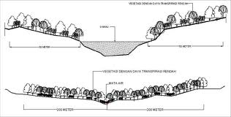
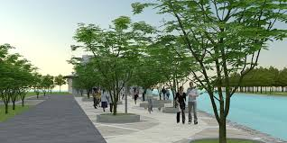

Gambar 1Rencana Kawasan Sempadan Sungai

    - Rencana Ruang Terbuka Hijau Taman Dan Hutan Kota
Ruang terbuka hijau publik memiliki proporsi sekitar 20% dari luasan kota. Untuk mencapai proporsi tersebut dapat dilakukan penghijauan berupa pembangunan ruang-ruang terbuka hijau seperti taman-taman skala lingkungan baik tingkat rukun tetangga (RT), rukun warga (RW), kelurahan, kecamatan dan taman skala kota hingga hutan kota. Perencanaan Ruang Terbuka Hijau taman dan hutan kota dapat menyebar secara merata pada tiap bagian kota.

- Taman Rukun Tetangga (RT)
Luasan untuk taman RT ±250 m² atau dengan standar 1 m² per penduduk dan radius pencapaian kurang dari 300 m. Luas area yang ditanami tanaman (ruang hijau) minimal 70%-80% dari luas taman. Berikut rencana pola bentuk taman skala rukun tetangga (RT) yang terdiri dari dua jenis yaitu taman RT pasif dan taman RT aktif.
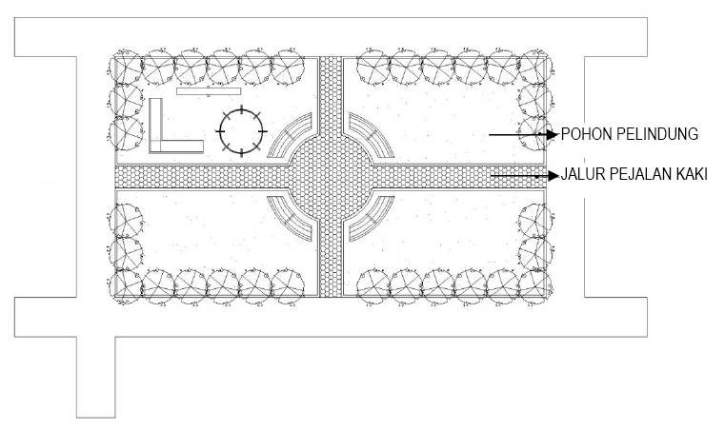
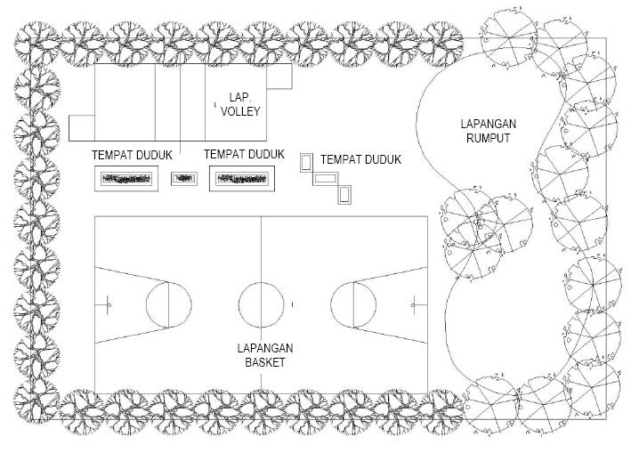

Gambar 2 Rencana Taman Rukun Tetangga (RT) Pasif

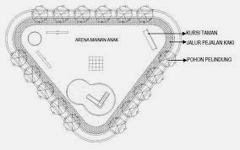

Gambar 3 Rencana Taman Rukun Tetangga (RT) Aktif

- Taman Rukun warga (RW)
Luasan untuk taman RW ±1.250 m² atau dengan standar 0,5 m² per penduduk dan radius pencapaian 1.000 m. Luas area yang ditanami tanaman (ruang hijau) minimal 70%-80% dari luas taman dan sisanya dapat berupa pelataran yang diperkeras sebagai tempat melakukan berbagai aktivitas. Adapun gambar rencana pola taman rukun warga (RW) dapat dilihat pada ilustrasi Gambar 4.
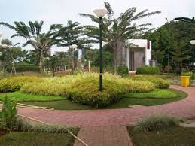
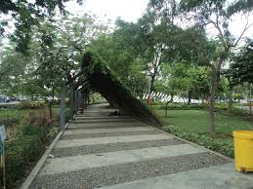
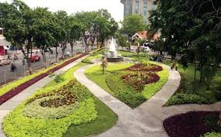

Gambar 4 Rencana Taman Warga (RW) Pasif
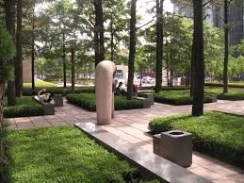
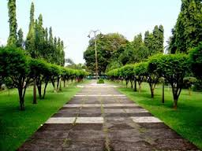

Gambar 5 Rencana Taman Warga (RW) Aktif

- Taman Kelurahan
Luasan untuk taman kelurahan sekitar 9.000 m² atau dengan standar 0,3 m² per penduduk. Luas area yang ditanami tanaman (ruang hijau) minimal 80%-90% dari luas taman dan sisanya dapat berupa pelataran yang diperkeras sebagai tempat melakukan berbagai aktivitas. Pola taman keluarahan dapat dilihat pada Gambar 6.
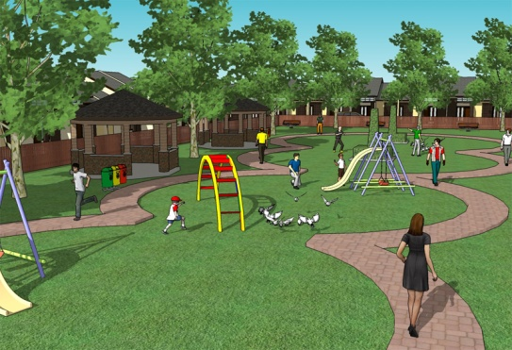
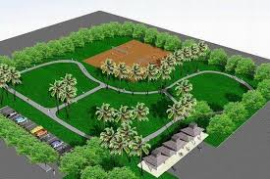

Gambar 6 Rencana Taman Kelurahan

- Taman Kecamatan
Luasan untuk taman kecamatan sekitar 24.000 m² (2,4 hektar) atau dengan standar 0,2 m² per penduduk. Luas area yang ditanami tanaman (ruang hijau) minimal 80%-90% dari luas taman dan sisanya dapat berupa pelataran yang diperkeras sebagai tempat melakukan berbagai aktivitas. Adapun pola bentuk taman skala kecamatan dapat dilihat pada Gambar 7.
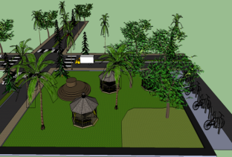
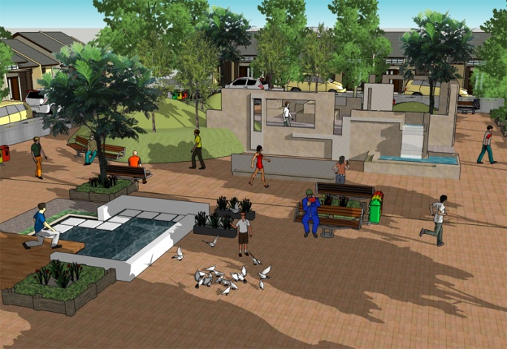

Gambar 7 Rencana Taman Kecamatan

- Taman Kota
Luasan untuk taman kota minimal m²atau dengan standar 0,3 m² per penduduk. Luas area yang ditanami tanaman (ruang hijau) minimal 80%-90% dari luas taman dan sisanya dapat berupa pelataran yang diperkeras sebagai tempat melakukan berbagai aktivitas. Rencana pola taman kota yang dapat diaplikasikan seperti pada Gambar 8.
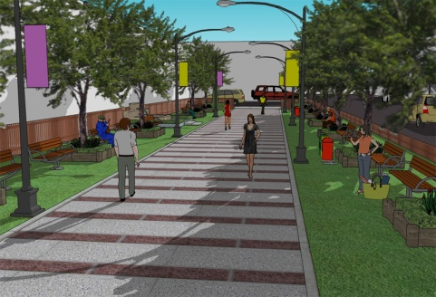
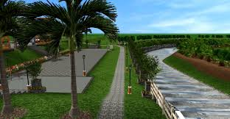

Gambar 8 Rencana Taman Kota

- Hutan Kota
Hutan kota dapat berbentuk seperti bergerombol atau menumpuk dengan komunitas vegetasi terkonsentrasi pada satu areal, dengan jumlah vegetasi minimal 100 pohon dengan jarak tanam rapat tidak beraturan, menyebar dimana hutan kota yang tidak mempunyai pola bentuk tertentu, dengan luas minimal 2.500 m², berbentuk jalur dimana hutan kota pada lahan-lahan berbentuk jalur mengikuti bentukan sungai, jalan, pantai, saluran dan lain sebagainya. Dengan lebar minimal hutan kota berbentuk jalur adalah 30 meter. Luas area yang ditanami tanaman (ruang hijau) seluas 90%-100% dari luas hutan kota.
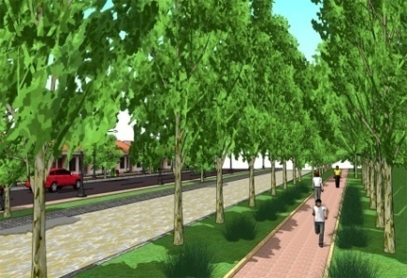
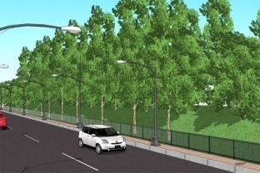

Gambar 9 Rencana Hutan Kota

    - Rencana Ruang Terbuka Hijau Jalur Hijau Jalan
Dalam perencanaan jalur hijau, ada beberapa hal yang harus dipertimbangkan agar tercipta jalur hijau yang selaras dan seimbang yaitu jalur penanaman, perletakan tanaman, kriteria pengaturan, bentuk dan jenis tanaman serta fungsi tanaman.
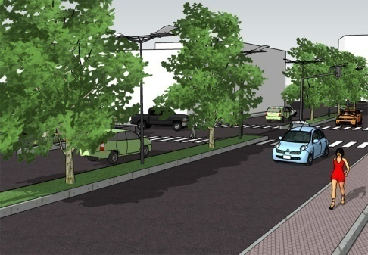
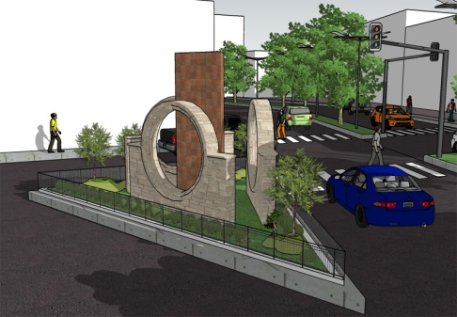

Gambar 10 encana Ruang Terbuka Hijau Jalur Hijau Jalan

    - Rencana Ruang Terbuka Hijau Fungsi Tertentu
- 1. Ruang Terbuka Hijau Jaringan Listrik Tegangan Tinggi
Dalam menentukan ruang terbuka hijau jaringan listrik tegangan tinggi perlu memperhatikan garis sempadan jaringan tenaga listrik yakni 64 m yang ditetapkan dari titik tengah jaringan tenaga listrik serta memiliki kerapatan vegetasi yang cukup sekitar 50%-60%.

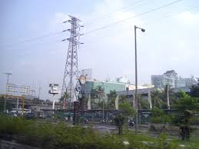

Gambar 11 Rencana Ruang Terbuka Hijau Pada Jaringan Listrik Tegangan Tinggi

- Ruang Terbuka Hijau Pemakaman Umum
Ruang hijau pemakaman termasuk pemakaman tanpa perkerasan minimal 70% dari total area pemakaman dengan tingkat liputan vegetasi 80% dari luas ruang hijaunya. Pemakaman dibagi dalam beberapa blok, luas dan jumlah masing-masing blok disesuaikan dengan kondisi pemakaman setempat.

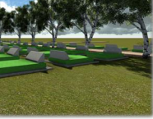
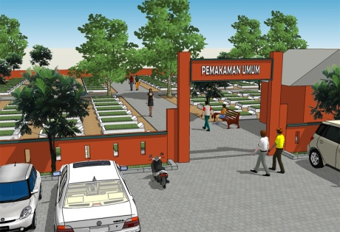

Gambar 12 Rencana Ruang Terbuka Hijau Pemakaman Umum

- BufferZone TPA
BufferZone TPA berada 300 m dari garis terluar TPA. Lokasi tersebut cukup jauh dari area permukiman penduduk. Dalam pengembangan BufferZone ditanami pohon pelindung dengan ketebalan berkisar antara 20 m sampai dengan 50 m dari batas luar daerah operasional TPA yang didukung dengan penanaman jenis pohon yang cepat tumbuh dalam waktu 1-4 tahun.
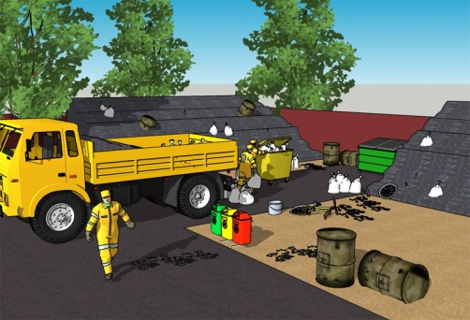

Gambar 13 Rencana Buffer Zone Tempat Pembuangan Akhir (TPA)

- BufferZone PLN Pembangkit
BufferZone pada pembangkit Listrik Tenaga Diesel (PLTD) dapat dibentuk dengan arahan pengembangan berupa vegetasi yang dapat menyerap polusi udara, vegetasi yang dapat meredam kebisingan serta vegetasi yang dapat menjadi pembatas pandang.

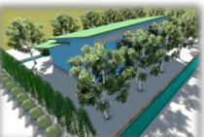

Gambar 14 Rencana Buffer Zone PLN Pembangkit
KESIMPULAN
Kota Padangsidimpuan merupakan salah satu Kota di Provinsi Sumatera Utara yang mempunyai Ruang Terbuka Hijau, yang perlu dilakukannya konsep pengembangan sehingga tidak terkikis oleh pembangunan gedung. RTH ini menjadi penting buat sebuah kota karena merupakan paru-paru perkotaan agar terhindar dari banjir. Sehingga dengan pengembangan yang baik akan menghasilkan kota yang baik, sehat dan berkelanjutan. Dalam penelitian ini telah dilakukannya pengelompokan identifikasi terhadap RTH menjadi RTH Kawasan Lindung, RTH taman dan hutan Kota, Kawasan Hijau Jalan, Kawasan RTH dengan Fungsi lainnya seperti RTH pada Jaringan Listrik, RTK Pemakaman Umum. Bufferzone TPA BufferZone PLN Pembangkit. Pada identifikasi ini dilakukanannya konsep pengembangan sehingga tertata dengan baik.
UCAPAN TERIMAKASIH
Pada penelitian ini kami ucapkan terima kasih kepada Dinas Perumahan dan Permukiman Kota Padangsidimpuan yang telah memberikan informasi dan pendampingan dalam penelitian ini. Ucapan terimakasih juga kepada masyarakat Kota Padangsidimpuan yang telah banyak membantu dalam hal kerjasama selama penelitian.
REFERENSI
Antara Sumut. (2019). RTH Kota Padasidimpuan hanya 5 persen. Antara Sumut. https://sumut.antaranews.com/
Hijau, T., & Permukiman, D. I. (2012). Kuantitas Dan Kualitas Ruang Terbuka Hijau Di

Permukiman Perkotaan. Teknik, 30(2), 88–92. https://doi.org/10.14710/teknik.v30i2.1861
Menteri Dalam Negeri. (2007). PERATURAN MENTERI DALAM NEGERI NOMOR 1 TAHUN 2007 TENTANG PENATAAN RUANG TERBUKA HIJAU KAWASAN PERKOTAAN.
Samsudi. (2010). Ruang Terbuka Hijau Kebutuhan Tata Ruang Perkotaan Kota Surakarta. Journal of Rural and Development, Vol. 1(No. 1), Hal. 11-19.
Suciyani, W. O. (2018). Analisis Potensi Pemanfaatan Ruang Terbuka Hijau (Rth) Kampus Di Politeknik Negeri Bandung. Jurnal Planologi, 15(1), 17. https://doi.org/10.30659/jpsa.v15i1.2742
Susilowati, I., & -, N. (2013). Konsep Pengembangan Ruang Terbuka Hijau (RTH) pada Permukiman Kepadatan Tinggi. Jurnal Pembangunan Wilayah & Kota, 9(4), 429. https://doi.org/10.14710/pwk.v9i4.6680
Undang-Undang. (2008). PERATURAN MENTERI PEKERJAAN UMUM NOMOR : 05/PRT/M/2008 TENTANG PEDOMAN PENYEDIAAN DAN PEMANFAATAN RUANG TERBUKA HIJAU DI KAWASAN PERKOTAAN.
Wahyu, G. T. (n.d.). Medco Foundation, Mengenal Ruang Terbuka Hijau. Retrieved September 10, 2020, from https://www.medcofoundation.org/

